# 直播系统后台操作说明

# 前提：

* 1. **一个备案过的域名；**
  2. **在七牛开通【直播云】服务；**

# 直播配置：

* 1. **进入直播云控制台后，点击“新建直播空间”，按照要求填好设置。**

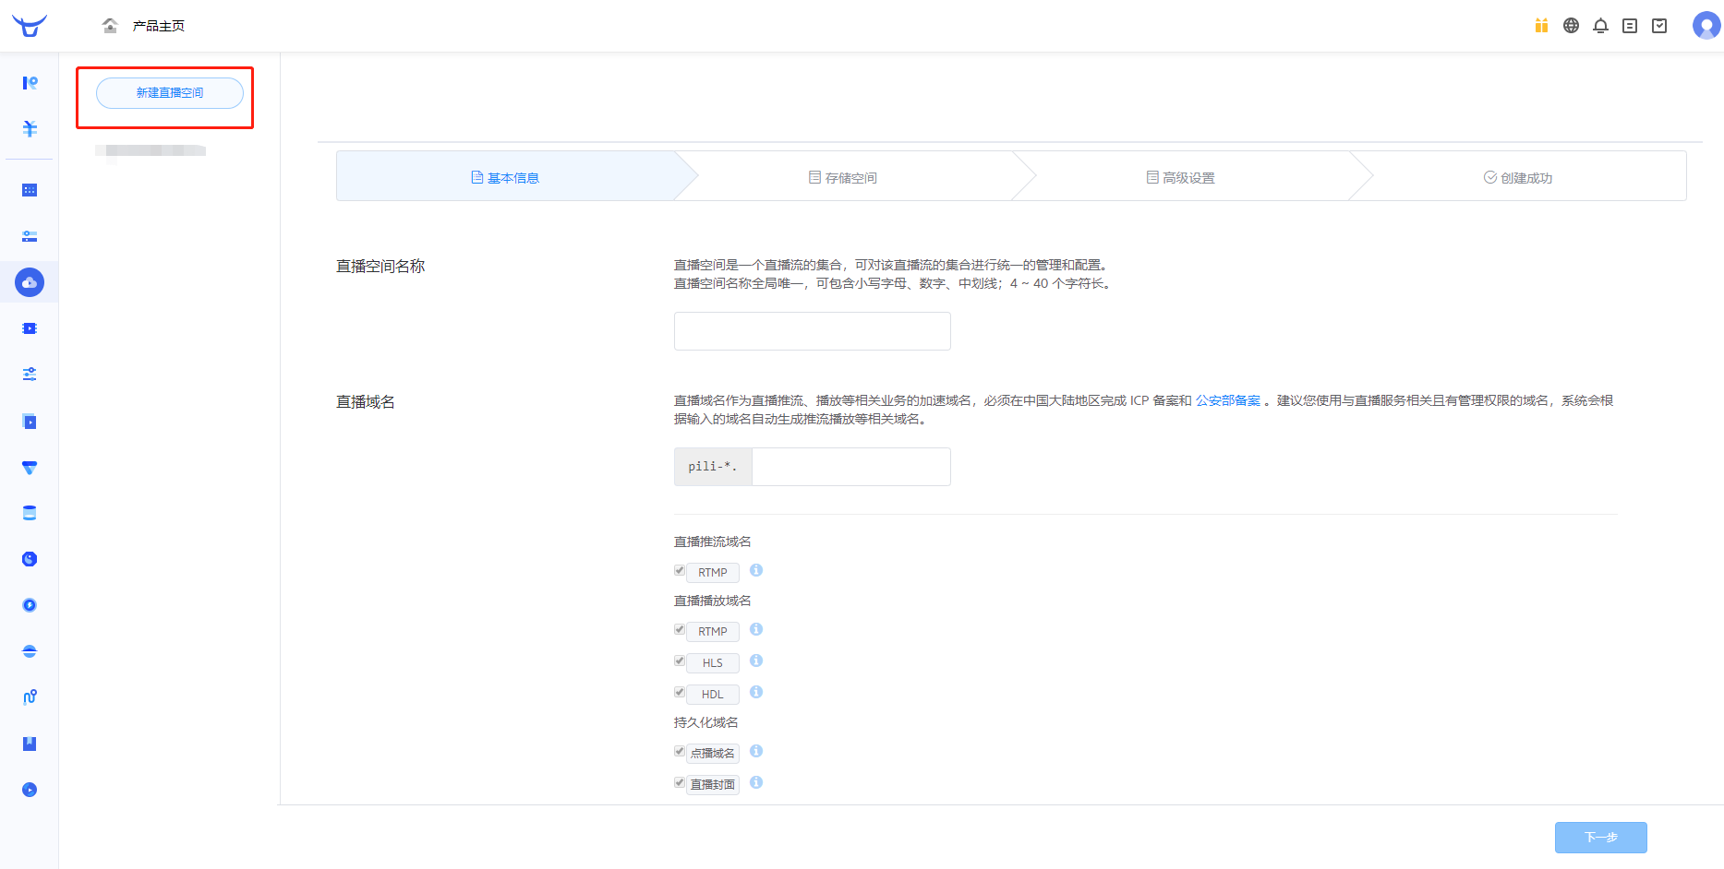

* 1. **域名解析：根据七牛给的域名，去你的域名商控制台里添加CNAME的解析。**
  2. **回到七牛的直播云控制台里检查域名是否配置成功。**

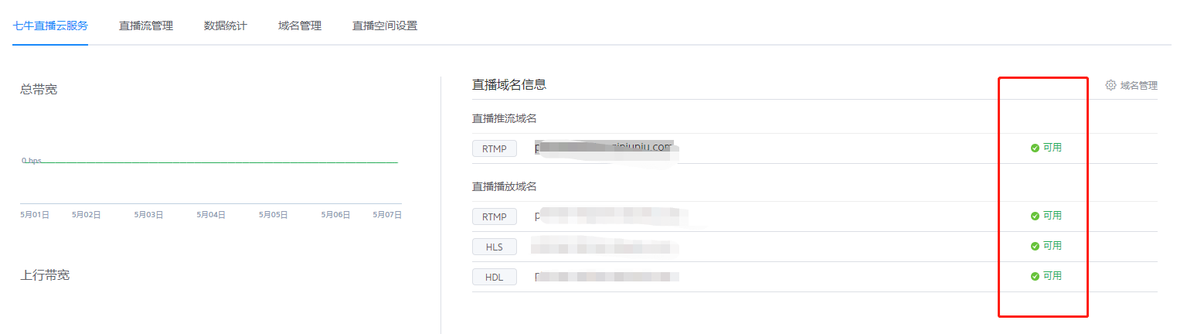

# 直播应用设置：

* 1. 确保上述设置没问题后打开网站进入直播应用的配置界面，填好对应信息就可以正常使用本应用了。

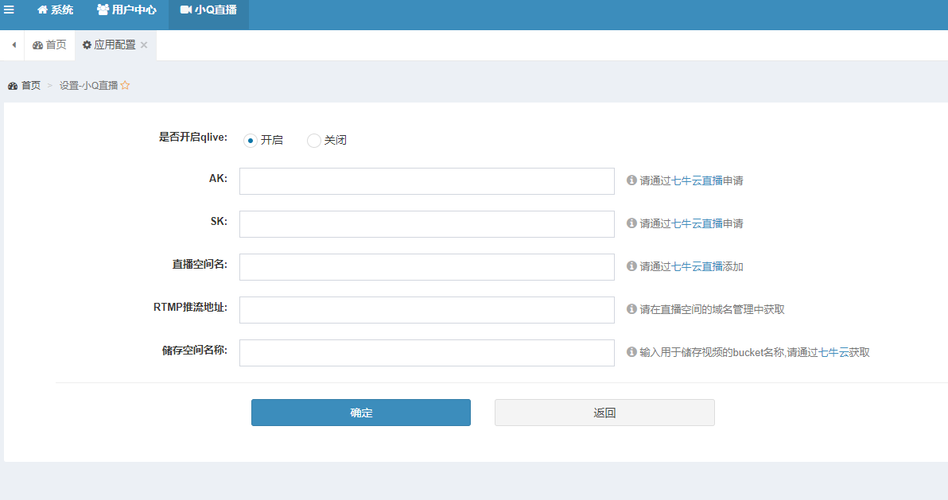

# 四：直播应用核心功能介绍：

## 房间管理：

添加房间即在七牛直播云的直播空间里增加一个直播流。

## 主播列表：

主播的来源：前台用户实名认证后申请成为主播，通过平台审核即可成为主播。

后台直接添加，比如平台的账号就在这里直接添加。

## 房间和主播的关系：

房间和主播直接没有先后关系，可以先添加房间也可以先添加主播，添加房间的时候可以不选择主播，也可以选择**未被分配房间**的主播。（这也是给主播分配房间的操作）

注意1：未被分配房间之前的主播不允许修改主播的状态！！！否则就没有办法再分配房间了。

注意2：房间和主播是一一对应关系，一旦绑定不可以解除绑定，不可以给主播分配新房间，也不可以给房间绑定新主播。（因为推流码一旦生成不可删除，除非删除整个直播空间）

注意3：添加房间=向七牛获取推流码=主播开播唯一凭证，所以推流码不可以**外泄，**避免被滥用。

## 开播申请：

主播开播之前需要先填写开播申请，经平台审核通过后才能在网站上显示出来。

开播时间小于当前时间的会被归到历史记录中，不管是否申请通过与否。

## 直播预告：

这是由平台发布的，根据直播【标记】会出现在首页的对应位置。

## 视频列表：

直播结束后，平台拿到直播的视频经过处理后选择对应的直播进行配对并上传视频。

## 其他：

评论和提问都是经过平台或者主播通过后才会显示在前台页面上。